（一）
孙向红名老中医传承工作室2019年4月份正式成立，坚持开展理论研究和临床带教讲课，定期开展下乡义诊活动，与乡镇卫生院、村卫生室建立对口指导联系，通过定期义诊、教学查房等形式帮助其提升诊疗水平，培养基层中医药人才，让中医药得以薪火传承，发扬光大。
2021年3月28日，滨州市中医医院孙向红名老中医传承工作室团队一行,来到定点帮扶对象三河湖镇前韩村卫生室，给予卫生室业务工作指导，为村民们提供中西医诊疗服务、测量血压等检查，同时详细解答了医疗方面的疑惑。

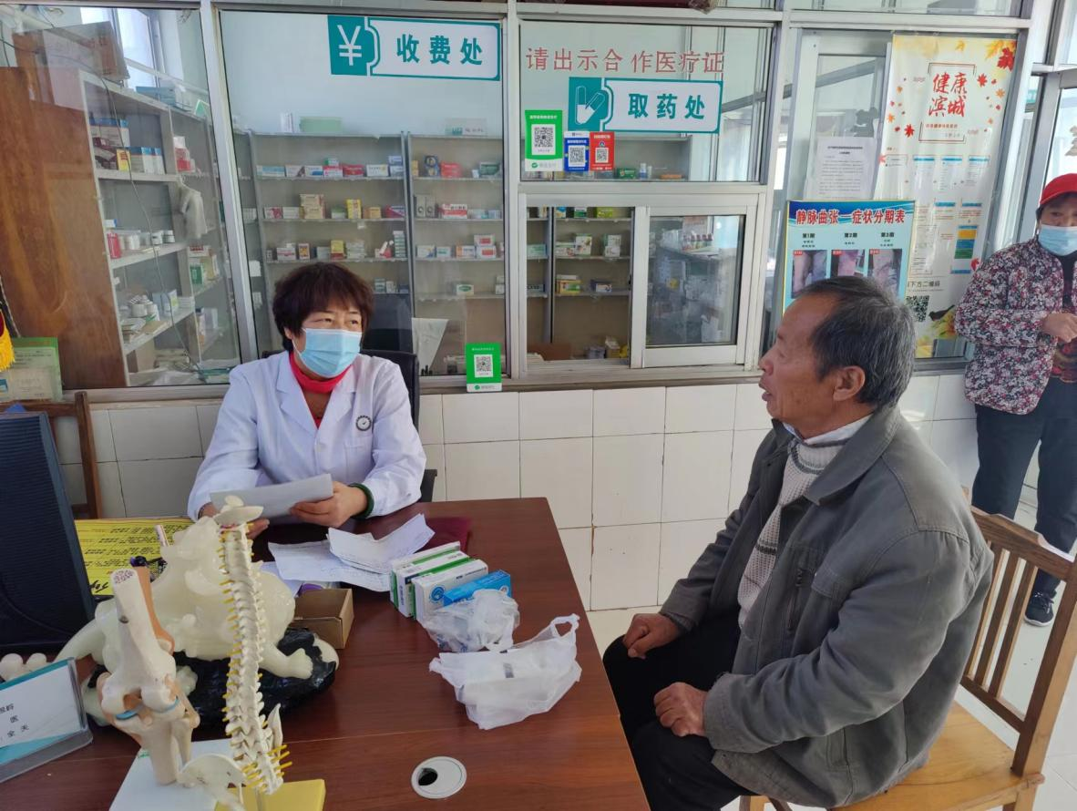
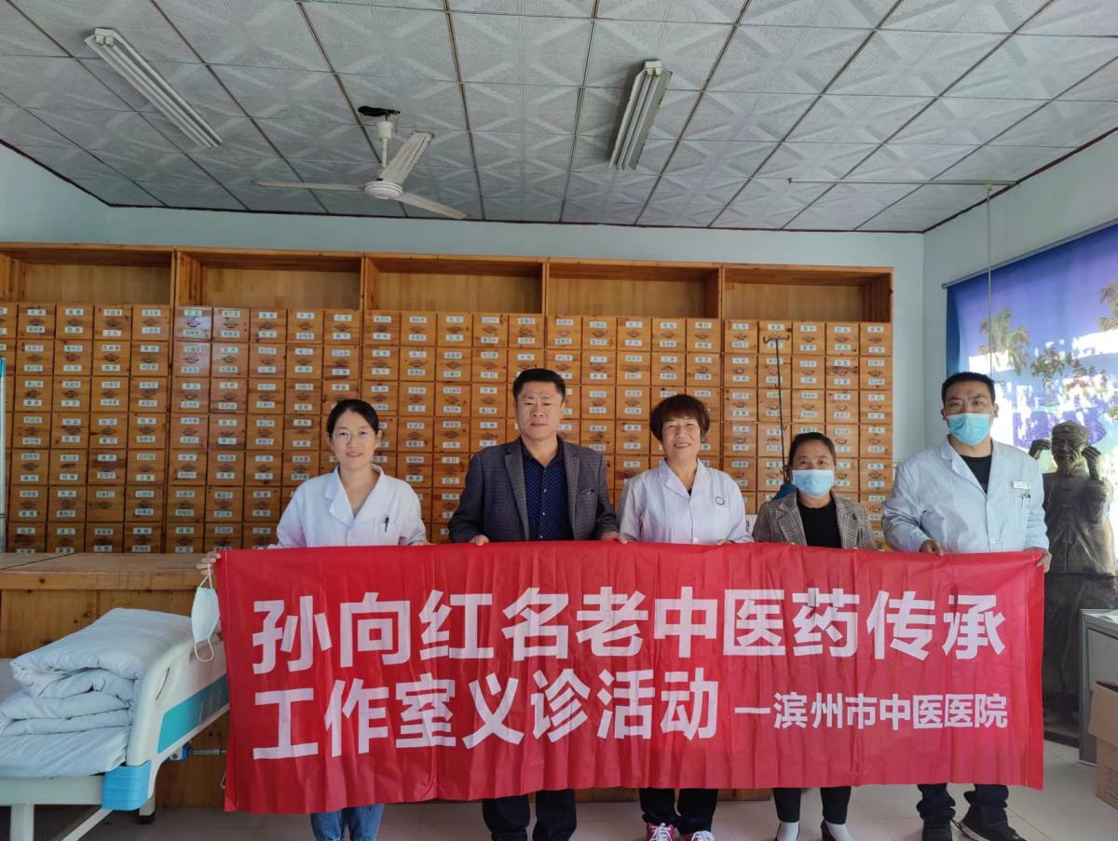

（二）
2021年10月14日滨州市中医医院孙向红名老中医传承工作室团队一行,来到定点帮扶对象滨城区市中办事处社区卫生服务中心义诊活动，为来诊患者开具中药方，并为前来就诊患者提供中医养生指导、测量血压血糖等检查，同时详细解答了医疗方面的疑惑。
孙向红名老中医传承工作室2019年4月份正式成立，坚持开展理论研究和临床带教讲课，定期开展下乡义诊活动，与乡镇卫生院、村卫生室建立对口指导联系，通过定期义诊、教学查房等形式帮助其提升诊疗水平，培养基层中医药人才，让中医药得以薪火传承，发扬光大。

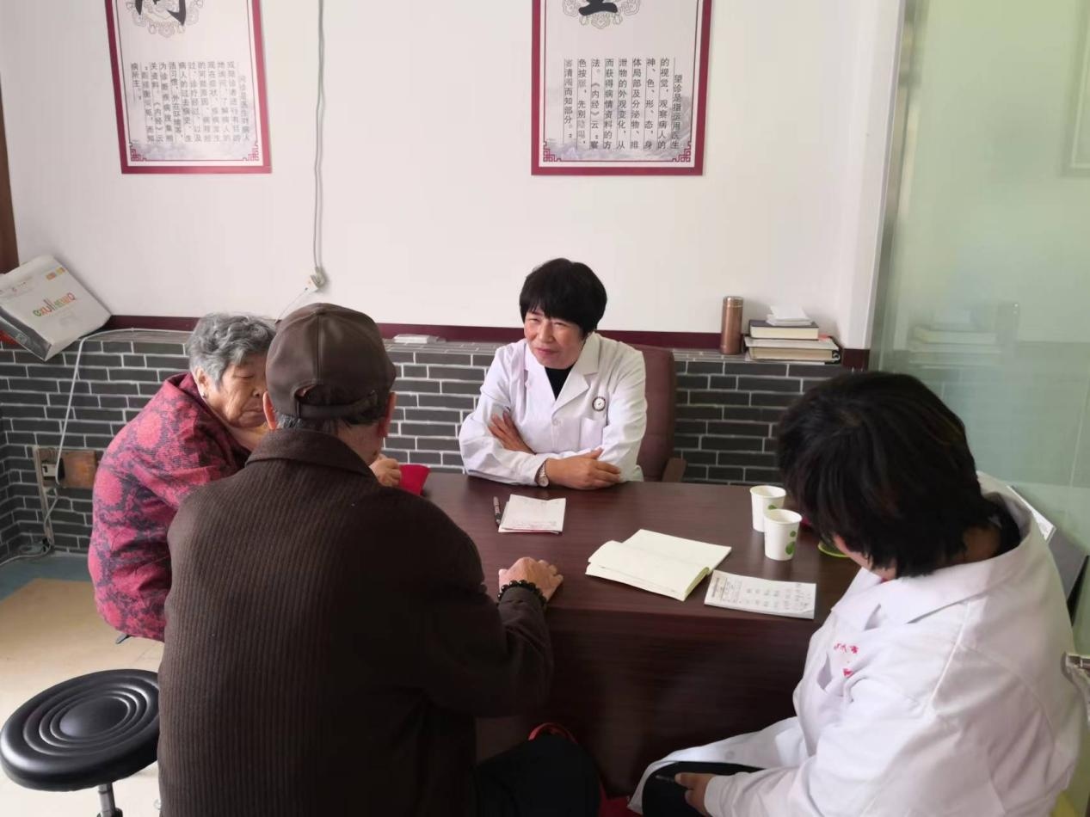

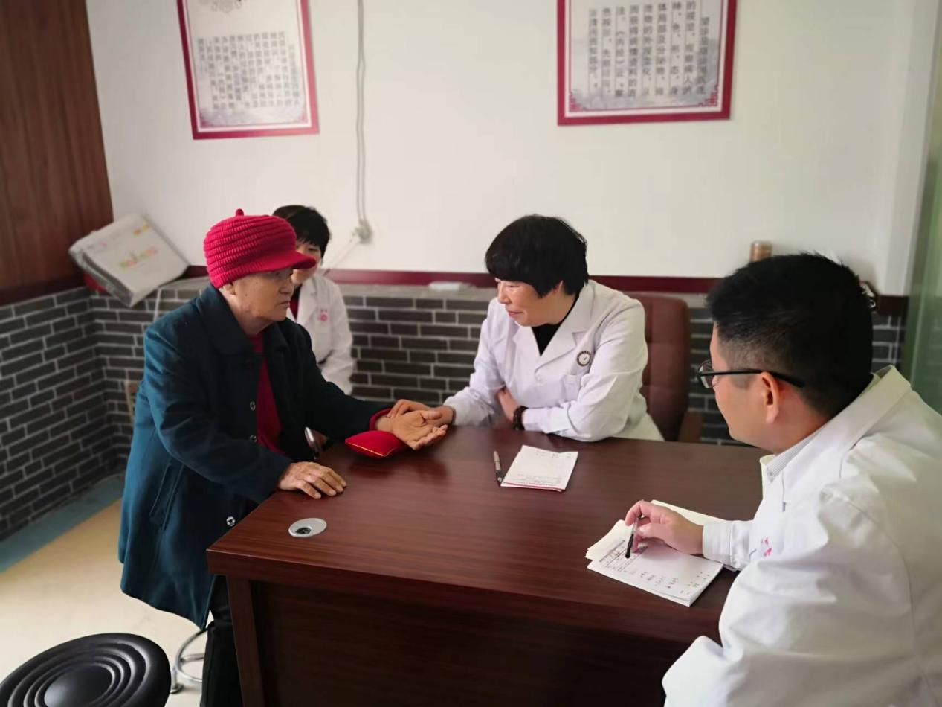

2021年11月01日，滨州市中医医院孙向红名老中医传承工作室团队一行,来到定点帮扶对象三河湖北常村卫生室，给予卫生室业务工作指导，指导韩金忠医生如何应用中成药，并为村民们提供诊治、测量血压等检查，同时详细解答了医疗方面的疑惑。此次孙向红名老中医为患者诊治疾病的同时，并手把手指导中风后遗症患者如何行康复锻炼。
